**Jak skutecznie zamaskować rolety zewnętrzne?**

**Dobrze dobrana sztukateria może nie tylko podkreślić charakter każdego budynku, ale też ukryc pewne elementy. Przeczytaj nasz artykul, aby dowiedzieć się jak zamaskować rolety zewnętrzne.**

**Jak zamaskować rolety zewnętrzne?**

Zastanawiasz się jak w gustowny i elegancki sposób zamaskować rolety zamontowane po zewnętrznej stronie budynku? Koniecznie przeczytaj nasz artykuł, w którym podpowiadamy **jak zamaskować rolety zewnętrzne** w estetyczny sposób za pomocą sztukaterii.

**Jaką sztukaterię zewnętrzną wybrać?**

Dobrym rozwiązaniem na to *jak zamaskować rolety zewnętrzne* jest zastosowanie odpowiednio dobranej sztukaterii. Piękne elementy dekoracyjne mogą dość skutecznie zakryć mało estetyczne rolety. Możemy zakupić sztukaterię w formie listwy, której wymiary będę odpowiadać roletą. Dzięki temu idealnie dopasujemy zdobienia do danego miejsca. Ponadto warto zwrócić uwagę na sam design. Jeśli nasza elewacja jest wykonana w nowoczesnych barwach i chcemy w ten sposób podkreślić jej charakter to koniecznie musimy dopasować elementy dekoracyjne w podobnym stylu.

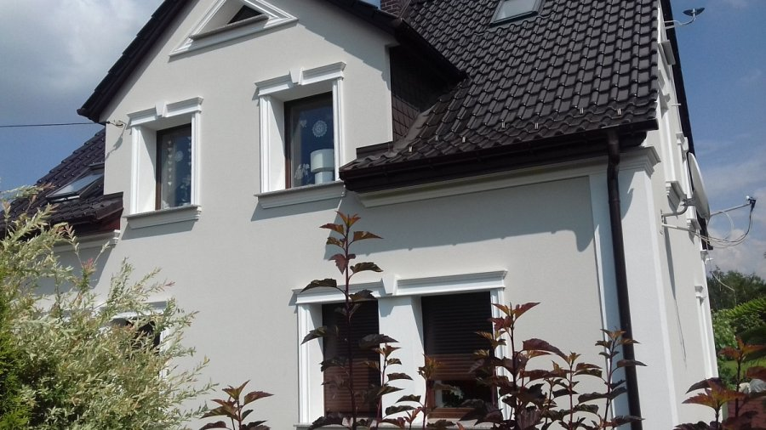

**Na co jeszcze zwrócić uwagę?**

Ważnym apsektem tego [jak zamaskować rolety zewnętrzne](https://www.wmb.pl/pl/blog-s-7/jak-zamaskowac-rolety-zewnetrzne--n-368) jest dobór sztukaterii, która jest odporna wszelkie uszkodzenia mechaniczne a także zmiany atmosferyczne. Odporność na plamy i przebarwienia jest tutaj kluczowa, aby zachować jej doskonały wygląd. Warto zapoznać się z opisem producenta a także z opiniami innych klientów. Dzięki temu unikniemy przykrego rozczarrowania, gdy po kilku miesiącach sztukateria straci swój urok.